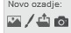
Novoletna čestitka
Pripravite se!

Izberi figuro Text, pojdi na videz in izberi 3 videz. Nato dvakrat klikni na obstoječe besedilo in ga spremeni.
Vstavi ozadji tree-gifts in winter-lights.
Dodaj figuri Text in Penguin.
Izdelaj novoletno čestitko.

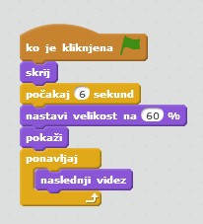
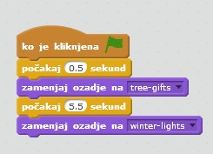
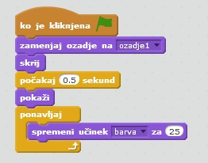
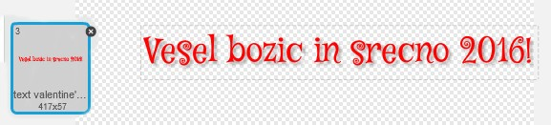
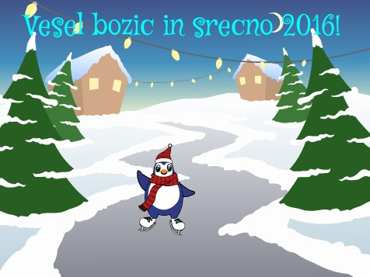
Posamezno ozadje izberete iz menija.
Uporabite kodo!
Text Ozadje Penguin

Naredite!
Pritisnite na zeleno zastavico za pričetek.

Dodaten nasvet!
V meniju lahko izbirate različne efekte (npr. barva) ali spremenite vnos števila. Nato zopet pritisnete tipko presledek.
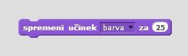
Za izbris efektov pritisnite STOP znak 
Dodaten nasvet!

V meniju lahko izbirate različne efekte (npr. barva) ali spremenite vnos števila. Nato zopet pritisnete tipko presledek.
Za izbris efektov pritisnite STOP znak
Dodaten nasvet!

V meniju lahko izbirate različne efekte (npr. barva) ali spremenite vnos števila. Nato zopet pritisnete tipko presledek.
Za izbris efektov pritisnite STOP znak
Dodaten nasvet!

V meniju lahko izbirate različne efekte (npr. barva) ali spremenite vnos števila. Nato zopet pritisnete tipko presledek.
Za izbris efektov pritisnite STOP znak
Dodaten nasvet!

V meniju lahko izbirate različne efekte (npr. barva) ali spremenite vnos števila. Nato zopet pritisnete tipko presledek.
Za izbris efektov pritisnite STOP znak
Dodaten nasvet!

V meniju lahko izbirate različne efekte (npr. barva) ali spremenite vnos števila. Nato zopet pritisnete tipko presledek.
Za izbris efektov pritisnite STOP znak

